MIKOŁAJKI
Święty Mikołaj (ang. Santa Claus) – postać starszego mężczyzny z białą brodą ubranego w czerwony strój, który wedle różnych legend i baśni w okresie świąt Bożego Narodzenia rozwozi dzieciom prezenty saniami ciągniętymi przez zaprzęg reniferów. Według różnych wersji zamieszkuje wraz z grupą elfów Laponię.
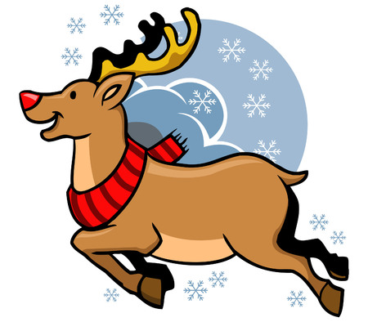
Rudolf, czerwononosy renifer” (ang. Rudolph the Red-nosed Reindeer) Według opowieści, Rudolf jest jednym z latających reniferów, które ciągną sanie Świętego Mikołaja. Ma on magiczny, czerwony nos, który oświetla Mikołajowi drogę w noc wigilijną. Z uwagi na tę zdolność zajmuje on miejsce na samym przedzie zaprzęgu.

Zgodnie z legendą, prawdziwy święty Mikołaj pochodził z zamożnej rodziny z Patary - położonej w jednej z prowincji Azji Zachodniej (obecnie Turcja). Rodzice biskupa przekazali mu ogromną fortunę, którą on sam rozdał ubogim. Obraz św. Mikołaja - hojnego kapłana, który dbał o najuboższych, był przekazywany aż do średniowiecza. W późniejszych wiekach, do postaci biskupa przypasano zwyczaj przekazywania najmłodszym drobnych prezentów.
Dzisiaj, 6 grudnia, to data na którą najbardziej czekają dzieci.
W mikołajkowy dzień okażmy innym trochę więcej życzliwości. Podarujmy sobie nawzajem trochę więcej uśmiechu i trochę mniej złośliwości.
Opiekun SU

